Консультация для родителей «К нам весна шагает...»
(чем позаниматься с ребенком дома)
Уважаемые родители! Развивая речь ребенка, нужно уделить особое внимание развитию словаря и грамматических категорий языка (умение правильно согласовывать слова между собой).
Наступила весна. И у вас, уважаемые родители, появился повод поговорить с ребенком о признаках, приметах весны. А как это сделать мы Вам расскажем.
Прочтите с ребенком стихотворение.
Отшумела злая вьюга,
Стала ночь короче дня.
Теплый ветер дует с юга,
Капли капают звеня.
Солнце землю нагревая,
Гонит с нашей горки лёд.
Тает баба снеговая
И ручьями слёзы льёт.
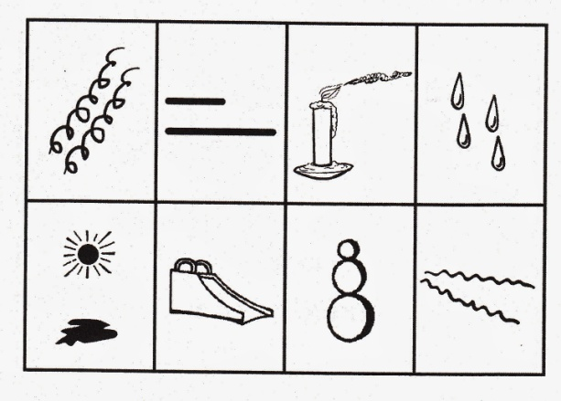
Рассмотрите мнемотаблицу вместе с ребенком. Каждая строчка стихотворения соответствует картинке. Объясните ребенку содержание каждой картинки. Выучите стихотворение. Использование мнемотехники поможет не только развить речь вашего ребенка, но и внимание, память.
Рассмотрите с ребенком картинки. Вспомните и назовите времена года. Уточните последовательность смены времен года. Попросите назвать предшествующее весне и последующее за весной время года.
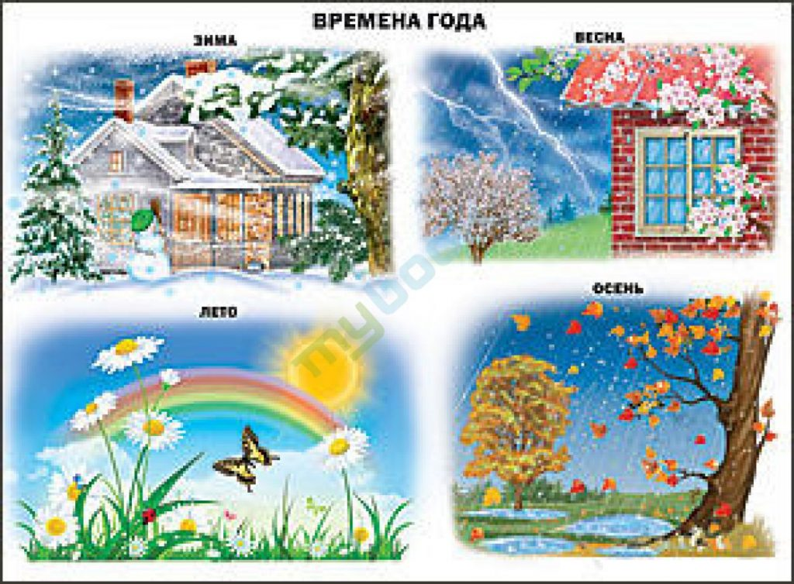
Познакомьте ребенка с названиями весенних месяцев.
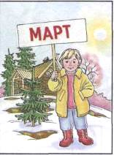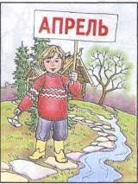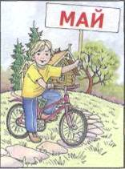
Первый март пришел, белый снег сошел
А за ним апрель – отвори окно и дверь
А как май придет, все вокруг расцветет.
Важно обогащать речь ребенка разными частями речи: прилагательными, глаголами. Тогда она станет более выразительной и красивой. Предлагаем поиграть в игру «Подбирай, называй, запоминай»
Весна (какая?) – ранняя, долгожданная, теплая….
Солнце (какое?) - …..
Листья (какие?) -…..
Солнце весной (что делает?) – греет, припекает, ласкает, согревает…
Листья на деревьях (что делают?) - …
Ручьи (что делают?) -….
С уважением, учитель– логопед Никитина А.Ю.

Консультация для родителей «К нам весна шагает...»
(чем позаниматься с ребенком дома)
Развивайте словарный запас ребенка, обогащая новыми словами ЛЕДОХОД, ПРОТАЛИНА. Объясните их значение, проговорите по слогам.
Ледоход – слово состоит из двух основ «лед» + «ходит». Это движения льда по реке.
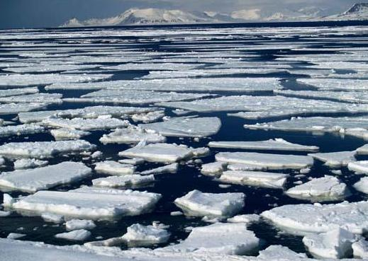
Проталина – это участок поверхности земли, где протаял снег. 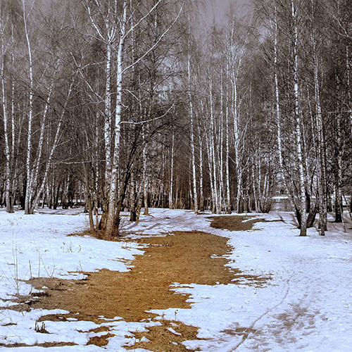
Поиграйте в игру «Скажи наоборот»
Зимой снег чистый, а весной …. (грязный)
Зимой дни холодные, а весной ….
Зимой солнце тусклое, а весной…
Зимой погода часто пасмурная, а весной …
Развивайте мелкую моторику ребека
Наши пальчики, как ноги, дети «шагают» указательным и средним пальцами по столу
Побежали по дороге. Делают то же с ускорением темпа
Через ручейки скакали, Скрещивают пальцы обеих рук, поднимают и опускают их
Но споткнулись и упали Сжимают руки в кулаки и соединяют их, затем разжимают,кладут ладони на стол
Посмотрите на картинки символы и расскажите, что бывает весной.
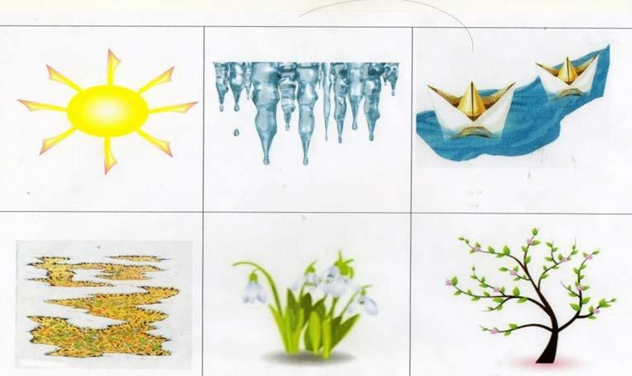
Наступила долгожданная весна. Пригревает солнце. Стало тепло. На крышах тают сосульки. Звонко звенит капель. Побежали ручейки. На земле появились проталины. Расцветают первые весенние цветы – подснежники. На деревьях появляются зеленые молодые листья.
С уважением, учитель– логопед Никитина А.Ю.
Консультация для родителей по теме «Знакомимся с домашними животными»
(чем позаниматься с ребенком дома)
Уважаемые родители! Сегодня мы расскажем, как можно позаниматься с ребенком по теме «Домашние животные». Эта тема многообразна, интересна и в то же время сложна для детей. Интересна она тем, что дети узнают много нового о жизни домашних животных, об их повадках, о том какие они издают голоса, где живут. Сложна тем, что всё таки дети в жизни не видят домашних животных ( за исключением кошки и собаки) и получить полное представление им сложно. К примеру, корова как ребёнку рассказать о её частях тела, если он её никогда не видел? Поэтому, уважаемые родители, мы вам и расскажем, что и как делать.
Прочитайте с малышом сказку К.И.Чуковского « Путаница». Читайте выразительно, эмоционально. А затем побеседуйте. « Кого мы встретили в этой сказке?», « Кто это одним словом?», « Что надоело животным?», « Как стали говорить свинки? Кошечки?»
Загадайте загадки. Найди отгадку на картинке.
Заворчал живой замок – лёг у двери поперёк (собака)
Мордочка усатая, шубка полосатая.
Часто умывается, а с водой не знается (кошка)
Кто имеет пятачок не зажатый в кулачок?
На ногах его копыта, ест и пьет он из корыта (поросенок)
Я большой и я красивый, я бегу и вьется грива,
Длинный шелковый хвосток и копытами – цок, цок ( конь)
Идет, идет, бородой трясет, травки просит:
« Ме-ме-ме, дайте вкусной мне» ( коза)
Голодная мычит,сытая жуёт,
Всем ребятам молоко даёт. (корова)
Заплелись густые травы, закудрявились луга,
Да и сам я весь кудрявый,
Даже завитком рога. (баран)
В стаде все они живут,
Целый день траву жуют.
Шерсть закручена в колечки.
Это — дружные…(Овечки)
Найдите лишнюю картинку, объясните свой выбор.
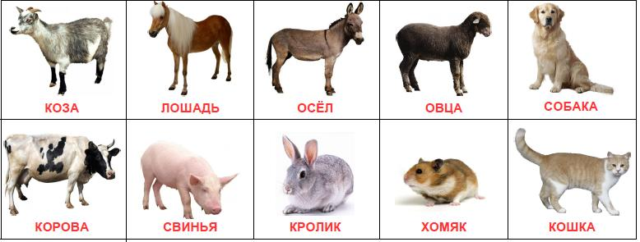
Спросите у ребёнка « Почему мы их называем домашние животные?»
Домашние животные живут рядом с человеком и приносят пользу. За это человек строит им жилище и кормит их.
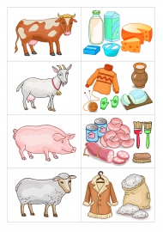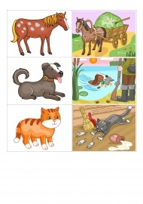
Спросите: « Какую пользу приносит корова?» ( даёт молоко, а из него делают сыр, творог, сметану, мясо).
Спросите: « Какую пользу приносит коза?» ( дает шерсть, молоко, сыр).
Спросите: « Какую пользу приносит свинья?» ( дает мясо, а из него делают сосиски, котлеты, колбасу).
Спросите: « Какую пользу приносит овца?» ( дает шерсть, а из шерсти вяжут разную одежду).
Спросите: « Какую пользу приносит лошадь?» ( перевозит людей и грузы).
Спросите: « Какую пользу приносит собака?» ( сторожит дом, помогает на охоте, отгоняет врагов)
Спросите: « Какую пользу приносит кошка?» ( ловит мышей).
С уважением учитель-логопед Моргунова С.А.
Консультация для родителей по теме «Знакомимся с домашними животными»
(чем позаниматься с ребенком дома) продолжение.

А теперь и поговорите, где живут домашние животные и как называется их дом.
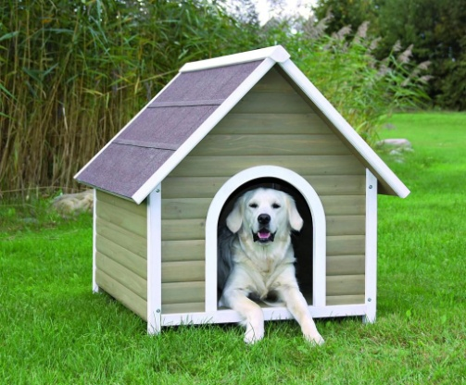Собака живет в будке.
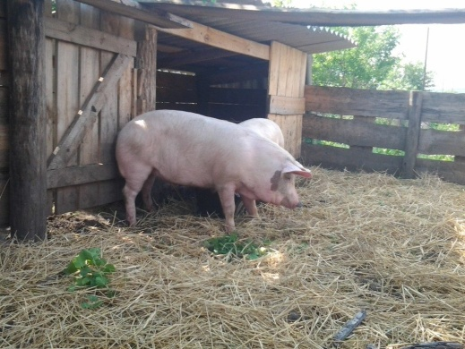 Свиньи живут в свинарнике.

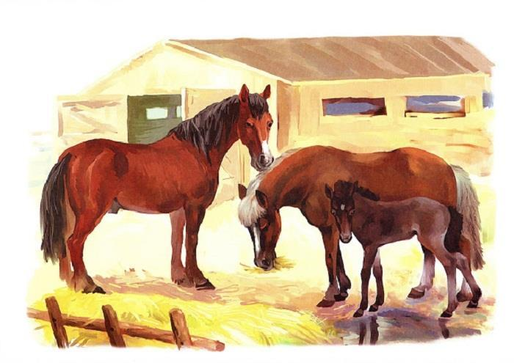Лошади живут в конюшне.
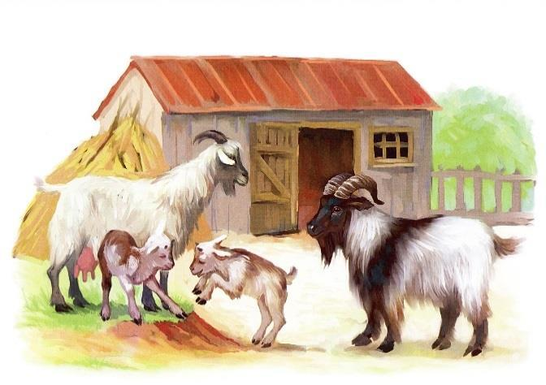 Козы живут в сарае.
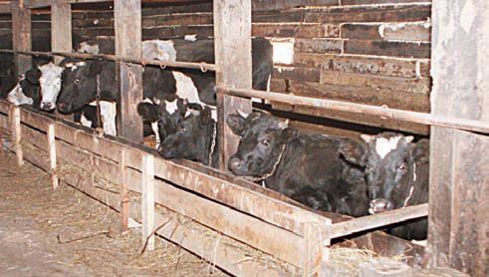 Коровы живут в хлеву.
Важно развивать артикуляционную моторику и дыхание. Это поможет вашему ребенку преодолеть какие- либо речевые нарушения в плане правильного звукопроизношения. Предлагаем выполнить с ребенком следующие упражнения :
«Кошка умывается»
Дети поворачивают голову влево и облизывают верхнюю губу, затем вправо и облизывают нижнюю губу.
«Бодливый козлик»
Дети делают круговые движения головой.
«Бульдог сердится»
Дети выдвигают вперёд нижнюю челюсть, рот открыт. Прикусывают верхнюю губу нижними зубами.
«Собака рассердилась»
Дети прикусывают нижнюю губу верхними зубами.
« Кошка лакает молоко»
Дети высовывают «широкий» язык изо рта. Поднимают его кончик вверх «чашечкой» и прячут язык в рот.
Важно развивать у ребёнка речевое дыхание и голос. Ребенок должен научиться изменять свой голос по силе, по высоте. То есть уметь управлять своим голосом. Для этого предлагаем Вам использовать такие не сложные упражнения.
Корова: « Му-у-у-у, молока кому?» ( Громко, низким голосом)
Телёнок: « Му-у-у-у». ( Тихо, высоким голосом)
Кошка: « Мяу-мяу-мяу». (Громко, низким голосом)
Котёнок: « Мяу-мяу-мяу». (Тихо, высоким голосом)
Разговор телёнка и котенка. « Мле-мле-мле», « Мяу-мяу-мяу», « Пли-пли-пле».
Обратите внимание на отличительные особенности животных.
Упражнение « Что у кого». Обязательно ведите разговор с использованием картинок, покажите и назовите части тела домашних животных.
У коровы – рога, туловище, морда…
У свиньи – пятачок,…. У лошади – грива…У собаки – лапы….
Рассмотрите с ребёнком всю семью животных. Попробуйте их назвать
Мама – кошка, папа – кот, детёныш – котёнок;
Мама- собака, папа – пес, детёныш – щенок;
Мама – лошадь, папа – конь, детёныш – жеребёнок;
Мама- коза, папа- козёл, детёныш –козлёнок;
Мама- свинья, папа – боров, детёныш – поросёнок;
Очень детям интересно кто как подает голоса.
Корова – мычит, кошка – мяукает, собака - лает, лошадь - ржет, свинья – хрюкает.
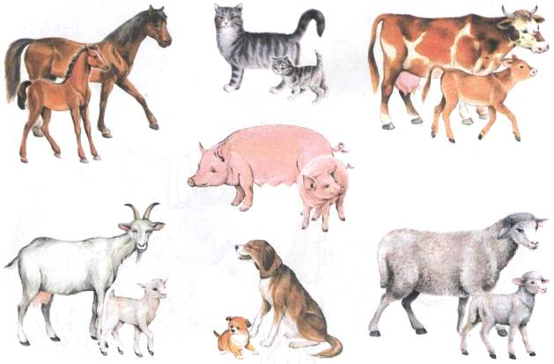
Упражнение «Чей? Чья? Чьё?»
Название животного | Чей нос, хвост, глаз? | Чья голова, морда, шея, спина? | Чьё ухо, рыло, туловище? | Чьи лапы, ноги, копыта?
кошка | кошачий | кошачья | кошачье | кошачьи
собака | собачий | собачья | собачье | собачьи
лошадь | лошадиный | лошадиная | лошадиное | лошадиные
корова | коровий | коровья | коровье | коровьи

В заключении составьте с ребенком описательный рассказ о каком-либо домашнем животном по схеме.
Например: Я хочу рассказать о корове. Корова большое домашнее животное. Корова бывает разного цвета. И белая, и серая, и пёстрая. У коровы есть голова, морда, рога, глаза, нос, уши, туловище, ноги, копыта, хвост с кисточкой. Корова кричит « му-у-у», она мычит. Питается корова травой, сеном. Живет в коровнике. У коровы детёныши телята. Корова приносит пользу человеку. Дает молоко, а из неё делают сметану, сыр, творог. Дает мясо.

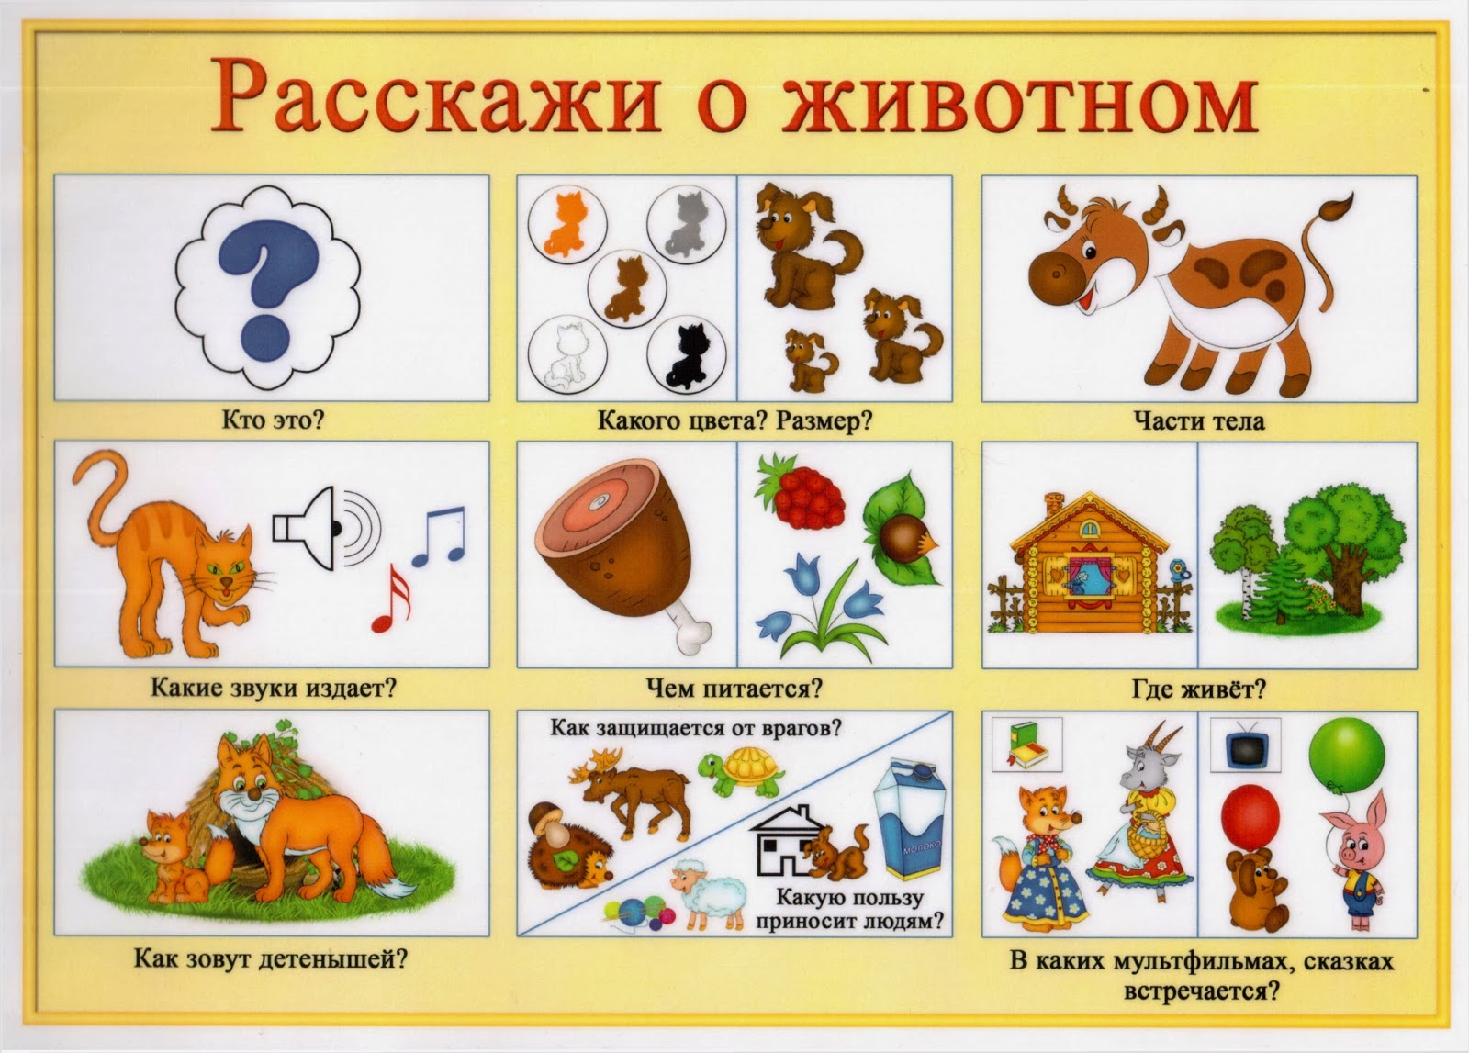

С уважением учитель-логопед Моргунова С.А.

